Федеральное государственное образовательное бюджетное

учреждение высшего образования

**«Финансовый университет при Правительстве Российской Федерации»**

**(Финансовый университет)**

Колледж информатики и программирования

**ОТЧЁТ**

**По индивидуальной работе №6**

«**Операционные системы»**

Выполнила работу: Брулёва А.Н.

Группы: 2ОИБАС-1322

Преподаватель

Сибирев И.В.

**Москва – 2024г.**

**Лабораторная работа №1**

**Теоретическая часть:**

Вариант №10

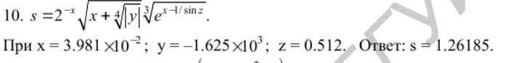

Код:

#include <iostream>

#include <math.h>

using namespace std;

int main()

{

double x, y, z, a, b, c, f,e, s ;

cout << "Vvedite x:";

cin >> x;

cout << "Vvedite y:";

cin >> y;

cout << "Vvedite z:";

cin >> z;

a = pow(2, -x);

b = sqrt(x + pow(abs(y), 1 / 4 ));

c = exp(x - 1 / sin(z));

f = pow(c, 1 / 3);

e = a * b * f;

cout << "Resultat e=" << e;

return 0;

}

Результат:

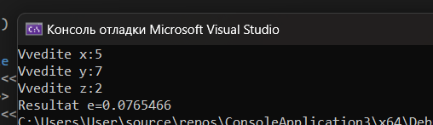

**Лабораторная работа №2**

**Теоретическая часть:**

**Вариант№10**

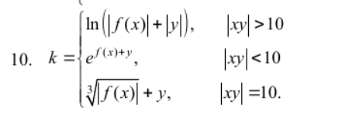

**Код:**

#include <iostream>

#include <math.h>

using namespace std;

int main()

{

double x, y, f, a, s;

int k;

cout << "Vvedite x";

cin >> x;

cout << "Vvedite y";

cin >> y;

cout << "Vibirite f: 1- sh(x), 2-x^2, 3- exp(x)";

cin >> k;

switch (k)

{

case 1: f = sinh(x);

break;

case 2: f = pow(x, 2);

break;

case 3: f = exp(x);

break;

default: cout << "Не выбрана функция";

return 1;

}

a = fabs(x * y);

if (a < 0)

{

cout << "Нет результат" << endl;

return 1;

}

else

if (a > 10)s = log(fabs(x) + abs(y));

else

if (a <= 10)s = exp(f + y);

else s = pow(fabs(x), 1 / 3) + y;

cout << "Rezultat=" << s << endl;

return 0;

}

**Результат:**

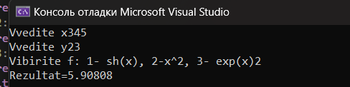

**Лабораторная работа №3**

**Вариант№10**



**Код:**

#include <iostream>

#include <math.h>

#include <iomanip>

using namespace std;

int main()

{

double a, b, c, x, y, s, q;

int n, i;

cout << "Vvedite a,b,c,n" << endl;

cin >> a >> b >> c >> n;

x = a;

do

{

q = s = 1;

for (i = 1; i <= n; i++)

{

q *= (pow(x, 3) / 3) / i;

s += q;

}

y = atan(x);

cout << setw(15) << x << setw(15) << y << setw(15) << s << endl;

x += c;

}

while (x <= b + c / 2);

cout << endl;

return 0;

}

Результат:

